[厦门大学中山医院胸外科Int J Nanomedicine论文WB完整性质疑撤回](https://mp.weixin.qq.com/s?__biz=MzkyMjY5MDc0MQ==&mid=2247494256&idx=1&sn=4257f6eb65cb7401d0ecf671e362a06a&chksm=c05ab29fde3916b0c1ec17a1f2da8dcdecfcb5677c64c776aa529be6eb6b6ec7ed5630080fdc&scene=126&sessionid=1743871974)

原创  碰到撤稿不用慌[碰到撤稿不用慌](javascript:void(0);)2025-04-02 10:26:13湖北

|  |  |
| --- | --- |
|  | |
| **厦门大学中山医院胸外科Int J Nanomedicine论文WB完整性质疑撤回** | |
| **论 文 概 况** | |
| **论文题目（英文）** | Gold nanoparticles enhance TRAIL sensitivity through Drp1-mediated apoptotic and autophagic mitochondrial fission in NSCLC cells |
| **论文题目（中文）** | 金纳米颗粒通过Drp1介导的NSCLC细胞凋亡和自噬线粒体分裂增强TRAIL敏感性 |
| **论文内容概要** | 尽管肿瘤坏死因子相关凋亡诱导配体（TRAIL）及其激动性受体已被鉴定为具有高度前景的抗肿瘤药物，优先以最小的损伤消除癌症细胞，但大多数癌症中TRAIL耐药性的出现可能导致治疗失败。因此，迫切需要新的方法来克服TRAIL抗性。金纳米粒子（AuNPs）是最有前景的纳米材料之一，通过靶向各种细胞和分子过程显示出巨大的抗肿瘤潜力；然而，AuNP对癌症细胞中TRAIL敏感性的影响仍不清楚。在这项研究中，我们发现与单独的TRAIL相比，AuNP与TRAIL联合在促进非小细胞肺癌（NSCLC）细胞凋亡方面表现出更大的效力，这表明AuNP使癌症细胞对TRAIL敏感。进一步的实验表明，TRAIL和AuNP的组合更有效地导致癌症细胞中线粒体过度断裂，同时线粒体动态相关蛋白1（Drp1）的补充显著增加，线粒体功能障碍，以及自噬诱导增强。小干扰RNA（siRNA）沉默Drp1或抑制自噬可以有效缓解暴露于TRAIL联合AuNP的细胞凋亡。体内研究表明，金纳米颗粒增强了荷瘤小鼠对TRAIL的敏感性。我们的数据表明，AuNPs通过Drp1依赖性线粒体分裂增强NSCLC细胞对TRAIL的凋亡反应，TRAIL与AuNPs联合使用可能是治疗NSCLC的潜在化疗策略。 |
| **作者信息** | 隐去，不公布 |
| **单位信息** | 1厦门大学中山医院胸外科。2厦门大学材料学院生物材料系。3厦门大学附属第一医院外科，厦门大学，厦门， |
| **具 体 撤 稿 情 况** | |
| **撤稿杂志** | Int J Nanomedicine |
| **撤稿原因** | WB完整性质疑 |
| **撤稿声明** | 自发表以来，第三方对文章中蛋白质印迹数据的完整性提出了担忧。当被要求解释时，作者无法提供原始数据，并要求撤回这篇文章。此外，该杂志已经意识到对这篇文章作者身份的担忧，但无法证实这些担忧。当联系作者要求进一步澄清时，作者没有回应。通讯作者已获悉这一撤回。我们的编辑政策和COPE指南为我们的决策提供了信息。被撤回的文章将保留在网上以保持学术记录，但它们将在每页上加上数字水印，标记为“已撤回”。 |
| **撤稿声明图片** |  |

                               END

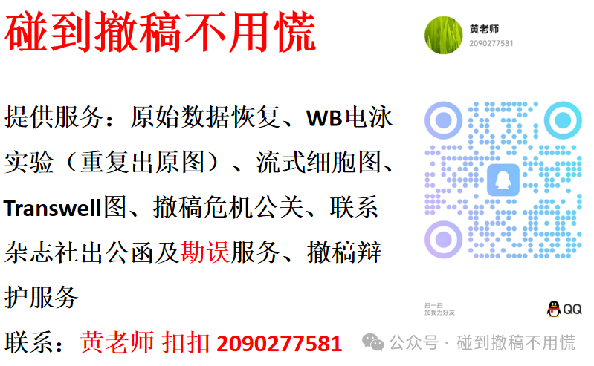

碰到撤稿不用慌，专注于提供论文撤稿危机公关服务

觉得本文好看，请点击这里